**附件1**

**昆明市第三中学体育传统项目学校招生考试（滇池校区）**

**篮球项目考核标准（小学升初中）**

**一、测试项目**

**1、30秒对墙传接球**

测试方法：考生以距离墙3米的标志点为开始点，持球以双手胸前传接球的方式将球对墙传出，击打到固定有效区域后反弹并接住球，则算完成一次。直至时间结束，记传球次数。

**2 、后卫、前锋——全场综合运球接投篮**

测试方法：考生从图1 起点出发，在1处采用背后变向运球，在2处采用胯下变向运球，在3处采用后转身变向运球，最后完成投篮，投不中需补篮，投中篮后交替运球回到起点。如未在1.2.3处完成规定变向运球，每处扣2分。运球未到达指定位置1.2.3处（需有一只脚触碰指定区域），则每漏一处增加时间1秒。（每人2次测试，取最好成绩）

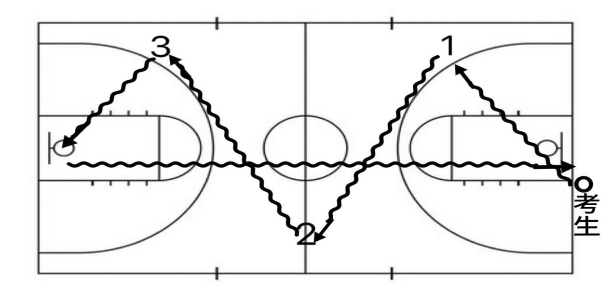

**图1**

1. **中锋——半场V字上篮-**

测试方法：考生站于篮球场中场线与边线一侧交接处（如图2所示），通过左、右手运球至篮下进行一次行进间投篮，投篮进球后运球至中场线与边线另外一侧折返（每次未投进需补篮投进）再次运球至篮下进行一次行进间投篮进球，往返 2次，完成 4 次进球，返回原点考试结束。两侧交接处各有一个半径为 50CM 的扇形，每次需踩到扇形区域方可以折返。否则加时 1秒，以最终用时数进行评分。

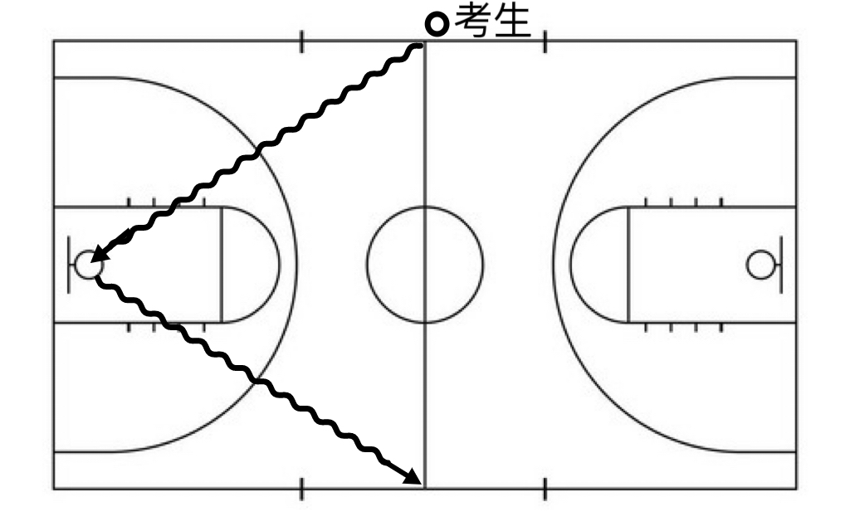

**图2**

**4、60秒自投自抢投篮**

测试方法：考生以罚篮线为开始点，在规定区域以外进行60秒自投自抢，每次投篮不进后，无须补篮命中，必须再次回到区域外进行下次投篮，直至时间结束，记命中个数。（投篮区域为图3绿色区域）

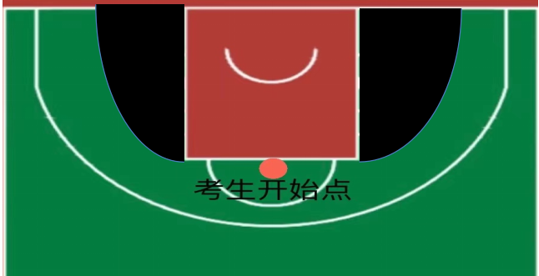

**图3**

**5、教学比赛**

测试方法：进行至少10分钟的分队比赛。根据考试人数组织比赛或对抗性篮球技能测评。

注：考试人数不足时，或请助考者参与相应的比赛测试。

**二、评分标准（篮球专项总分70分）**

小升初（男子）考试采用国家标准6号球

|  |  |  |  |  |  |
| --- | --- | --- | --- | --- | --- |
| 分值  成绩  项目 | 30秒对板传接球  （15分） | 全场综合运球接投篮  （20分） | 60秒移动投篮  （15分） | 中锋半场V字上篮 | 比赛（20分） |
| 20分 |  | 16˝ |  | 35˝ | 1、比赛作风 4分  2、战术意识4分  3、运用技术的合理性4分  4、攻防职责4分  5、位置技术4分 |
| 17分 |  | 16˝5 |  | 35˝5 |
| 15分 | 26 | 17˝ | 6 | 36˝ |
| 13分 | 24 | 17˝5 | 5 | 36˝5 |
| 11分 | 22 | 18˝ | 4 | 37˝ |
| 9分 | 20 | 18˝5 | 3 | 37˝5 |
| 7分 | 18 | 19˝ | 2 | 38˝ |
| 5分 | 16 | 19˝5 | 1 | 38˝5 |
| 3分 | 14 | 20˝ | 低于1次不得分 | 39˝ |
| 1分 | 12 | 20˝5 | 39˝5 |

**昆明市第三中学体育传统项目学校招生考试（滇池校区）**

**武术项目考核标准（小学升初中）**

**考试项目及评分**

**1.左右正压腿(4分)**

考核标准:保证动作质量，脚尖触及前额持续三秒钟，为满分;差1厘米扣0.2差2厘米扣0.4，差3厘米扣0.6，差4厘米扣0.8，差5厘米扣1分，以此类推，左右脚分值各为2分。

**2.横叉、左右竖叉(6分)**

考核标准:保证动作质量，髋部触及地面持续三秒，为满分;差1厘米扣0.2差2厘米扣0.4，差3厘米扣0.6，差4厘米扣0.8，差5厘米扣1分，以此类推，左右竖叉分值各为2分;横叉分值为2分。

**3.腿法(12分)**

（1）直摆性腿法（3分）:正踢腿、侧踢腿（选其一）

错误动作：a.膝关节弯曲，扣一分。b.支撑腿脚跟离地，扣一分。

（2）击响性腿法（3分）:外摆腿、里合腿、单拍脚（选其一）

错误动作：a.击响腿脚尖未过肩，扣一分。b.击拍落空，扣一分。

（3）屈伸性腿法（3分）:蹬腿、弹腿、侧踹腿（选其一）

错误动作：腿未由屈至伸，扣一分。

（4）扫转性腿法（3分）:前扫腿、后扫腿（选其一）

①前扫腿

错误动作：a.支撑腿大腿高于水平，扣一分。b.扫转腿脚掌离地，扣一分。c.扫转腿弯曲，扣一分。

②后扫腿

错误动作：a.扫转腿脚掌离地，扣一分。b.扫转腿弯曲，扣一分。

说明:附加支撑扣0.1分。

**4.腰功（2分）：翻腰**

错误动作：a.翻腰时手臂未形成立圆，扣一分。b.用力不顺达，扣一分。

**5.协调性（4分）：仆步抡拍、行步**

（1）仆步抡拍（2分）：左右连续交替完成，每边各做3次，共六次。

错误动作：a.向上抡臂是没贴近耳朵，扣一分。b.平铺腿脚尖未内扣，扣一分。

（2）行步（2分）：来回各做一趟。

错误动作：a.手、脚、眼配合不好，扣一分。b.重心起伏不平稳，扣一分。

**6.步型（6分）：弓步冲拳、歇步亮掌、仆步穿掌、马步架打、砸拳接虚步（选其二）。**

（1）弓步冲拳

错误动作：a.前腿高于或低于水平，扣一分。b.后腿屈膝或脚跟离地，扣一分。c.冲拳力不顺达，扣一分。

（2）歇步亮掌

错误动作：a.歇步未盘紧，扣一分。b.亮掌抖腕僵硬，扣一分。

（3）仆步穿掌

错误动作：a.动作不顺畅，扣一分。b.翻身未成立圆，扣一分。

（4）马步架打

错误动作：a. 两腿高于或低于水平，扣一分。b.两脚尖外展，扣一分。

（5）砸拳接虚步：虚步定势时上肢动作不限。

错误动作：a. 支撑腿高于或低于水平，扣一分。

**7.跳跃动作(16分)**

(1)腾空飞脚(3分):

错误动作：（1）击响腿脚尖未过肩，扣一分。（2）击拍落空，扣一分。

不符合规定的确认：未腾空。

（2）旋风脚(3分):

错误动作：（1）击响腿脚尖未过肩，扣一分。（2）击拍落空，扣一分。

不符合规定的确认：转体度数不足360度；未腾空。

（3）腾空外摆莲(3分):

错误动作：（1）击响腿脚尖未过腰，扣一分。（2）击拍落空，扣一分。

不符合规定的确认：转体度数不足360度；未腾空。

（4）侧空翻(4分):侧空翻得4分，侧手翻得2分。

错误动作：空中腿明显弯曲，扣一分。

不符合规定的确认：未腾空。

（5）旋子(3分):

错误动作：空中腿明显弯曲，扣一分。

不符合规定的确认：动作严重变形不得分;未腾空。

**8.拳术套路(10分)，不限拳种**

考核标准:参照2009年全国武术套路竞赛规则。

**9.器械套路(10分)，不限器械形式**

考核标准:参照2009年全国武术套路竞赛规则。

**身体素质考核标准（小学升初中篮球、武术）**

**1.立定跳远**

|  |  |  |  |  |  |  |  |
| --- | --- | --- | --- | --- | --- | --- | --- |
| 男 |  |  |  | 女 |  |  |  |
| 成绩（m） | 分值 | 成绩（m） | 分值 | 成绩（m） | 分值 | 成绩（m） | 分值 |
| 2.25 | 10 | 1.75 | 5 | 2.10 | 10 | 1.60 | 5 |
| 2.20 | 9．5 | 1.70 | 4.5 | 2.05 | 9．5 | 1.55 | 4.5 |
| 2.15 | 9 | 1.65 | 4 | 2.00 | 9 | 1.50 | 4 |
| 2.10 | 8.5 | 1.60 | 3.5 | 1.95 | 8.5 | 1.45 | 3.5 |
| 2.05 | 8 | 1.55 | 3 | 1.90 | 8 | 1.40 | 3 |
| 2.00 | 7.5 | 1.50 | 2.5 | 1.85 | 7.5 | 1.35 | 2.5 |
| 1.95 | 7 | 1.45 | 2 | 1.80 | 7 | 1.30 | 2 |
| 1.90 | 6.5 | 1.40 | 1.5 | 1.75 | 6.5 | 1.25 | 1.5 |
| 1.85 | 6 |  |  | 1.70 | 6 |  |  |
| 1.80 | 5.5 |  |  | 1.65 | 5.5 |  |  |

**2.60m**

|  |  |  |  |  |  |  |  |
| --- | --- | --- | --- | --- | --- | --- | --- |
| 男 |  |  |  | 女 |  |  |  |
| 成绩（秒） | 分值 | 成绩（秒） | 分值 | 成绩（秒） | 分值 | 成绩（秒） | 分值 |
| 8″7 | 10 | 10″7 | 5 | 9″0 | 10 | 11″0 | 5 |
| 8″9 | 9．5 | 10″9 | 4.5 | 9″2 | 9．5 | 11″2 | 4.5 |
| 9″1 | 9 | 11″1 | 4 | 9″4 | 9 | 11″4 | 4 |
| 9″3 | 8.5 | 11″3 | 3.5 | 9″6 | 8.5 | 11″6 | 3.5 |
| 9″5 | 8 | 11″5 | 3 | 9″8 | 8 | 11″8 | 3 |
| 9″7 | 7.5 | 11″7 | 2.5 | 10″0 | 7.5 | 12″0 | 2.5 |
| 9″9 | 7 | 11″9 | 2 | 10″2 | 7 | 12″2 | 2 |
| 10″1 | 6.5 | 12″1 | 1.5 | 10″4 | 6.5 | 12″4 | 1.5 |
| 10″3 | 6 |  |  | 10″6 | 6 |  |  |
| 10″5 | 5.5 |  |  | 10″8 | 5.5 |  |  |

**3.400m**

|  |  |  |  |  |  |  |  |
| --- | --- | --- | --- | --- | --- | --- | --- |
| 男 |  |  |  | 女 |  |  |  |
| 成绩（秒） | 分值 | 成绩（秒） | 分值 | 成绩（秒） | 分值 | 成绩（秒） | 分值 |
| 1′12″ | 10 | 1′32″ | 5 | 1′20″ | 10 | 1′40″ | 5 |
| 1′14″ | 9．5 | 1′34″ | 4.5 | 1′22″ | 9．5 | 1′42″ | 4.5 |
| 1′16″ | 9 | 1′36″ | 4 | 1′24″ | 9 | 1′44″ | 4 |
| 1′18″ | 8.5 | 1′38″ | 3.5 | 1′26″ | 8.5 | 1′46″ | 3.5 |
| 1′20″ | 8 | 1′40″ | 3 | 1′28″ | 8 | 1′48″ | 3 |
| 1′22″ | 7.5 | 1′42″ | 2.5 | 1′30″ | 7.5 | 1′50″ | 2.5 |
| 1′24″ | 7 | 1′44″ | 2 | 1′32″ | 7 | 1′52″ | 2 |
| 1′26″ | 6.5 | 1′46″ | 1.5 | 1′34″ | 6.5 | 1′54″ | 1.5 |
| 1′28″ | 6 |  |  | 1′36″ | 6 |  |  |
| 1′30″ | 5.5 |  |  | 1′38″ | 5.5 |  |  |

**四、加分项**

（1）获得由云南省教育厅或云南省体育局主办的省级比赛。第1名加5分，此项获奖证书不重复累计加分，以最高5分为准。

（2）获得由昆明市教育体育局主办的市级比赛。第1名加3分，此项获奖证书不重复累计加分，以最高3分为准。

昆明市第三中学滇池校区

2024年4月5日